Week 18-24 oktober 2020
18 oktober
Die Frau mit der Laterne Marianne von Werefkin
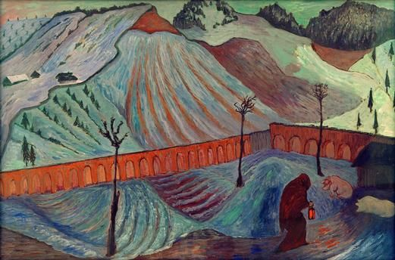
Neen, vandaag toch geen werk van Bram van Velde. IK kreeg verbinding met zijn werk ondanks de indringende passages die we over zijn meditatieve voorbereidingen lazen. Het is weer een kleurrijk werk van Marianne von Werefkin geworden. Je ziet een verlaten bergachtig landschap, een paar kale hoog reikende bomen. Een ommuurde tuin, althans ommuurde ruimte en in de hoek een hok waarvoor twee dikke varkens heerlijk liggen uit te rusten van hun drukke bezigheden. Centraal is een wat gebogen vrouw (ik denk een non) met een brandende lantaarn. En die lantaarn, daar gaat het om. Waarom een brandende lantaarn in het volle daglicht? Het verwijst dus niet naar het bijlichten als je naar de varkens gaat in vol daglicht. Het heeft zeker een diepere betekenis. Ook overdag kun je verdwalen en dan geestelijk de weg kwijtraken. Altijd De lampen brandende houden waar je bent en hoe je je ook voelt, dat lijkt dit schilderij te willen 'zeggen'.
19 oktober
Vase de chrysanthèmes Jean Fautrier
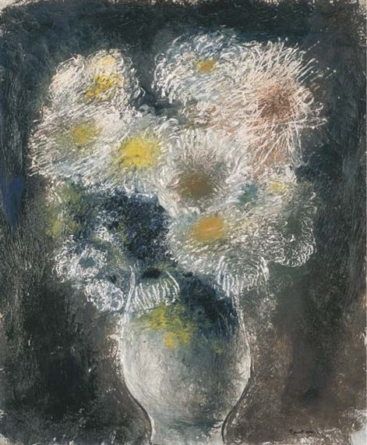
Citaat van ‘onze’ schilder Jean Fautrier van vandaag waarover we lazen in het boek van Ton Lathouwes:
"Alleen, totaal alleen. Maar precies deze eenzaamheid, waarvan de hardheid zo sterk is dat je juist daaruit de echte kracht om te scheppen kunt putten, laat ons diep binnendringen in onszelf, om daar de oorsprong van alle leven te vinden"
Dit schilderij moet je van alle kanten bekijken, van dichtbij en verder af, het lijkt wel met je mee te bewegen.

20 oktober
Starry night Vincent van Gogh
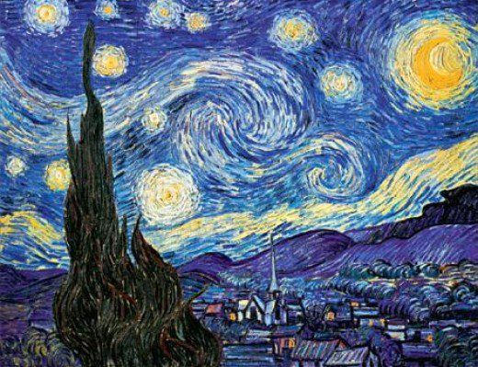
Wat kan die van Gogh schilderen! De sterrenhemel. Meerdere keren is hij erdoor gefascineerd geweest en meer dan dat: geïnspireerd. Wat een leven en wat een bovenwereldse macht straalt uit dit werk.

21 oktober
Studie 17 Brette Amory
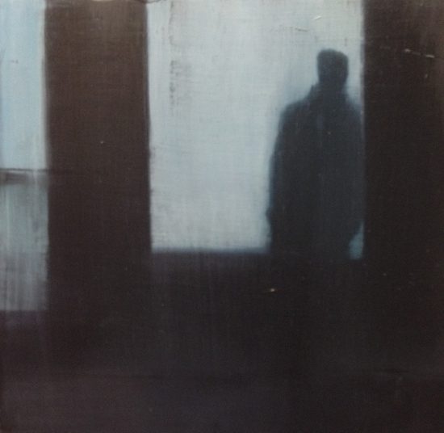
Gedicht: God is dood (zie gedichtenbundel)

22 oktober
The Soul of the Rose John William Waterhouse (1908)
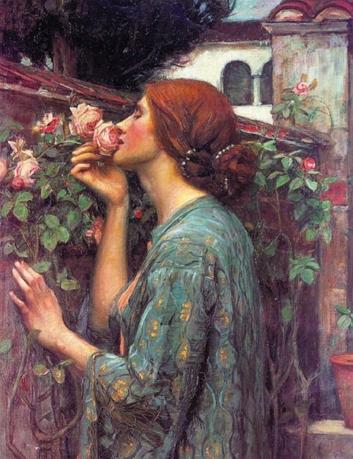
Even nazomeren en ruiken aan New Dawn roos, althans dat is de roos denk ik die de schilder heeft afgebeeld. De roodharige vrouw mooi in het blauw-groen ruikt haar geuren op. dat doet me aan jou denken. Ruik je het ook? John William Waterhouse was een late prerafaëliet, een Engelse kunstrichting die ontstond in het victoriaans tijdperk (vanaf 1848) en die zich verzette tegen de academische kunst die de Royal Academy of Arts dwingend voorschreef. Ze streefden eenvoudige realistische composities na, waar esthetiek een belangrijk element was. In dit werk begint zich als iets van jugendstil af te tekenen. Zou de karakteristieke cottagetuin hier ook mee te maken hebben?

23 oktober
The Tree Piet Mondriaan (1908)
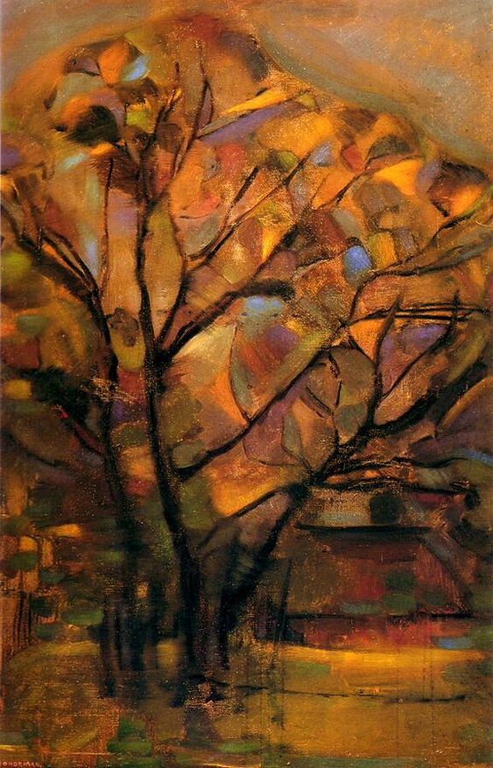

Wat een prachtige herfstkleuren! Gisteren was het nazomeren, vandaag herfst genieten.
Je herkent nog duidelijk de boom, maar het gaat al meer onze structuur, de essentie van de boon en niet de nauwkeurige uiterlijke weergave. Peit Mondriaan is wel een van mijn favoriete schilders, en dan niet zijn late abstracte werk, maar de werken tussen het figuratieve en het abstracte in, dus die als het ware een tussenwereld uitdrukken (voor mij).

24 oktober
The Subdued Tree Tara Turner
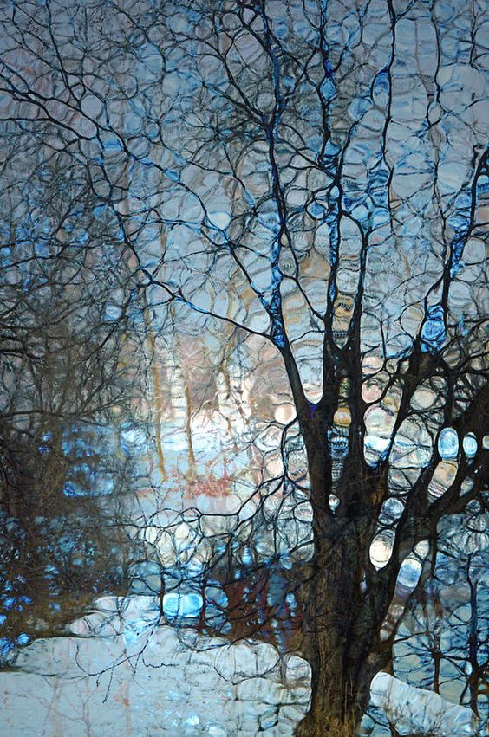
Gisteren een boom vol herfst, vandaag bom(en) in de winter. Een geheel andere sfeer en door het schilderij kunnen we al wat vooruit winteren. De titel the subdued Tree begrijp ik niet goed, jij? De grilligheid van de bladloze takken teken zich bijna spookachtig af tegen de het door wit doortrokken blauw. Het vlakkenspel door de vele takken en takjes lijkt op mozaïek.

Paul Horbach

